Приложение №1 к Техническому заданию
«Перечень специализированной мебели для ФБК комплекса КРС с. Топки»

Наименование товара | Количество, шт | Изображение/конструктив/габаритные размеры
Кресло руководителя BRABIX «Enter EX-511» для генерального директора | 1 | 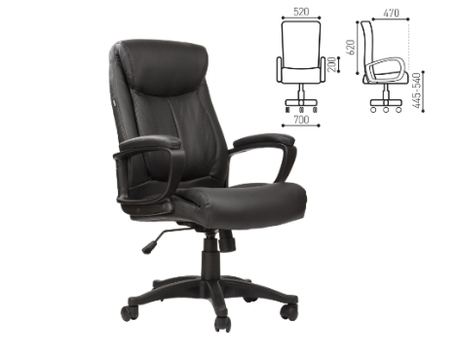
Кресло офисное BRABIX «Spring MG-308» для специалистов и офисных работников | 29 | 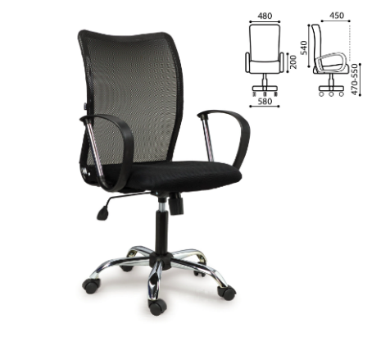
Стул офисный для работников и посетителей BRABIX «Iso CF-001» хромированный каркас | 8 | 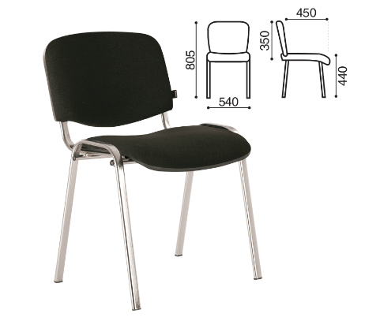
Шкаф для верхней одежды «Арго», 770×580×2000 мм, ясень шимо | 4 | 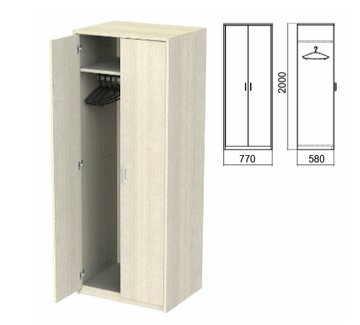
Стол письменный офисный «Арго», 1400×600×760 мм,  ясень шимо | 28 | 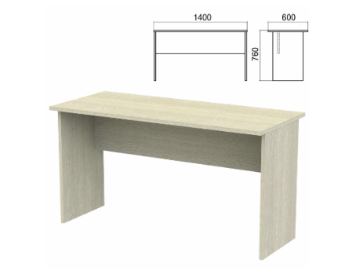
Тумба подкатная для офисного стола «Арго», 440×450×580 мм, 3 ящика, замок, ясень шимо | 25 | 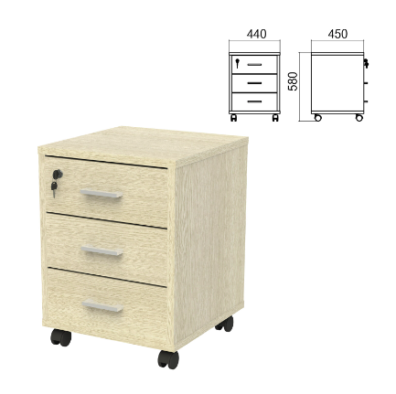
Шкаф для документов полузакрытый двустворчатый «Арго», 770×370×2000 мм, 2 двери, 4 полки, ясень шимо | 12 | 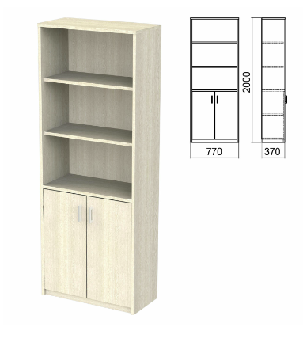
Тумба для оргтехники «Арго», 800×600×600 мм, полка, ясень шимо | 3 | 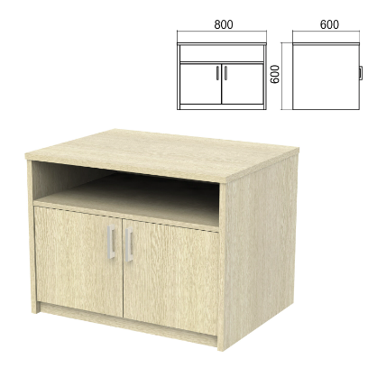
Стол обеденный на металлокаркасе НАДЕЖДА «Д-261С», 1300×625×760 мм, серый каркас, дерево для размещения в комнате приёма пищи | 2 | 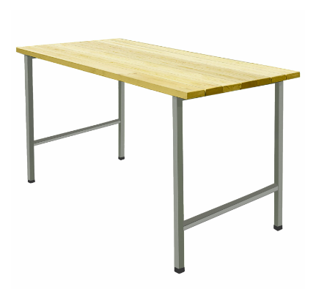
Скамья деревянная на металлокаркасе «СТ 1», 1000×350×460 мм, каркас металлический серый, сиденье дерево для размещения в комнате приёма пищи | 4 | 